
МИНИСТЕРСТВО НАУКИ И ВЫСШЕГО ОБРАЗОВАНИЯ РОССИЙСКОЙ ФЕДЕРАЦИИ
ФЕДЕРАЛЬНОЕ ГОСУДАРСТВЕННОЕ БЮДЖЕТНОЕ
ОБРАЗОВАТЕЛЬНОЕ УЧРЕЖДЕНИЕ ВЫСШЕГО ОБРАЗОВАНИЯ
«ДОНСКОЙ ГОСУДАРСТВЕННЫЙ ТЕХНИЧЕСКИЙ УНИВЕРСИТЕТ»
(ДГТУ)

Факультет «Информатика и вычислительная техника»
Кафедра «Кибербезопасность информационных систем»

Лабораторная работа №2
по дисциплине: «Теория псевдослучайных генераторов»
на тему: «Полиномиальный конгруэнтный генератор псевдослучайных чисел»

Выполнил обучающийся гр. ВКБ41:
Сидельникова Анастасия Алексеевна

Проверила:
Ст. пр. Артамонова Е.А.

Ростов-на-Дону
2025
Лабораторная работа №2
«Полиномиальный конгруэнтный генератор псевдослучайных чисел»
Вариант №21.
Задание.
Сформировать не менее 200 чисел, используя формулу
$$x_{n+1}=\left(a_{2}x_{n}^{2}+a_{1}x_{n}+b\right)\left(mod m\right)$$
из лекций, самостоятельно задав числа m, a₁, a₂, b, x₀. Определить период последовательности. Проверить, удовлетворяют ли выбранные параметры условию для получения максимального периода. Выводить все промежуточные результаты. Полученные псевдослучайные последовательности сохранять для дальнейшего исследования.
Входные данные.
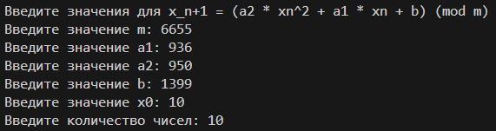
Рисунок 1 – Входные данные
Результат.
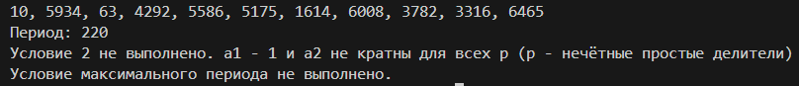
Рисунок 2 – Выходные данные
Листинг программы.
def gcd(a, b):
while b != 0:
a, b = b, a % b
return abs(a)

def get_odd_prime_factors(number):
factors = []
while number % 2 == 0:
number //= 2
for i in range(3, int(number ** 0.5) + 1, 2):
while number % i == 0:
factors.append(i)
number //= i
if number > 2:
factors.append(number)
return factors

print("Введите значения для x_n+1 = (a2 * xn^2 + a1 * xn + b) (mod m)")
m = int(input("Введите значение m: "))
a1 = int(input("Введите значение a1: "))
a2 = int(input("Введите значение a2: "))
b = int(input("Введите значение b: "))
x0 = int(input("Введите значение x0: "))
count = int(input("Введите количество чисел: "))

xn = x0
print(xn, end='')
numbers = set()
numbers.add(x0)
found_first = False
found_period = False
period = 0

for _ in range(count):
xn = (a2 * (xn ** 2) + a1 * xn + b) % m
print(f", {xn}", end='')
if not found_period:
if found_first:
period += 1
if xn == x0:
found_period = True
if not found_first and xn in numbers:
found_first = True
x0 = xn
numbers.add(xn)

print()
while not found_period:
xn = (a2 * (xn ** 2) + a1 * xn + b) % m
if found_first:
period += 1
if xn == x0:
found_period = True
if not found_first and xn in numbers:
found_first = True
x0 = xn
numbers.add(xn)

print(f"Период: {period}")

maxP = True
if gcd(b, m) == 1:
factors = get_odd_prime_factors(m)
for f in factors:
if not ((a1 - 1) % f == 0 and a2 % f == 0):
maxP = False
print("Условие 2 не выполнено. a1 - 1 и a2 не кратны для всех p (p - нечётные простые делители)")
break

if maxP:
if a2 % 2 != 0:
maxP = False
print("Условие 3 не выполнено. a2 - нечётное")
if m % 4 == 0:
if not a2 % 4 == (a1 - 1) % 4:
maxP = False
print("Условие 3 не выполнено. a2 !≡ (a1 - 1) (mod 4)")
elif m % 2 == 0:
if not a2 % 2 == (a1 - 1) % 2:
maxP = False
print("Условие 3 не выполнено. a2 !≡ (a1 - 1) (mod 2)")

if maxP and a2 % 9 == (b * 3) % 9:
maxP = False
print("Условие 4 не выполнено. a2 ≡ 3b (mod 9)")
else:
print("Условие 1 не выполнено. b и m не взаимно простые")
maxP = False

if maxP:
print("Условие максимального периода выполнено.")
else:
print("Условие максимального периода не выполнено.")
Вывод по работе.
В ходе выполнения лабораторной работы был реализован полиномиальный конгруэнтный генератор (ПКГ) псевдослучайных чисел. Были сгенерированы последовательности из чисел для различных наборов параметров. Проведён анализ периодов сгенерированных последовательностей и проверено выполнение условий достижения максимального периода. Полученные результаты подтверждают, что полиномиальные генераторы могут формировать последовательности с улучшенными характеристиками по сравнению с линейными методами.

